МУНИЦИПАЛЬНОЕ БЮДЖЕТНОЕ ОБЩЕОБРАЗОВАТЕЛЬНОЕ УЧРЕЖДЕНИЕ

«ЛИЦЕЙ № 8»

ИССЛЕДОВАТЕЛЬСКИЙ ПРОЕКТ

**Береги зрение смолоду**

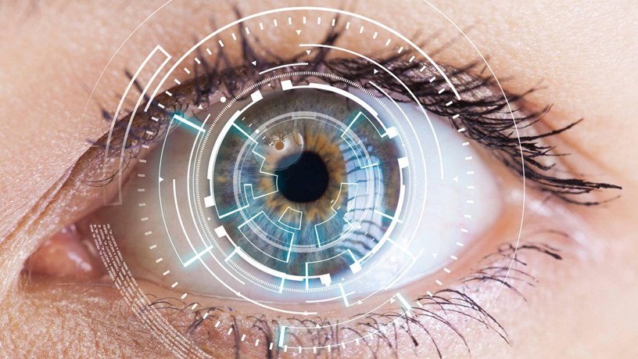

Выполнила: Фурлаева Полина,

ученица 7 «А» класса

Руководитель: Кочнева Т.В.,

учитель географии

г. Сосновый Бор

2021г.

**ПАСПОРТ УЧЕБНОГО ПРОЕКТА**

|  |  |  |
| --- | --- | --- |
| **№ п\п** | ***Критерий*** | ***Описание*** |
| **1** | **Название проекта** | Береги зрение смолоду! |
| **2** | **Автор проекта** | Фурлаева Полина Дмитриевна |
| **3** | **Руководитель проекта** | Кочнева Татьяна Валерьевна |
| **4** | **Консультант(ы) проекта** | - |
| **5** | **Учебный предмет**, в рамках которого проводится работа по проекту. | Биология |
| **6** | **Учебные дисциплины**, близкие к теме проекта | География |
| **7** | **Возраст учащихся**, на который рассчитан проект | 13 лет |
| **8** | **Тип проекта** |  |
|  | по содержанию | Межпредметный |
|  | по организационной форме (по количеству участников) | Индивидуальный |
|  | по времени выполнения (по продолжительности) | Долгосрочный |
|  | по характеру контактов | Внутренний |
|  | по виду деятельности | Исследовательский |
| **9** | **Заказчик проекта** | Администрация МБОУ «Лицей №8» г. Сосновый Бор |
| **10** | **Цель проекта** | Выявить факторы, которые приводят к снижению зрения, а также изучить способы его сохранения. |
| **11** | **Задачи проекта** (что нужно, чтобы проект реализовался) | 1.Изучить литературу по теме. Рассмотреть основы зрительного восприятия.  2.Провести опрос учеников 7, 11, 9 классов, проанализировать полученные данные.  3.Определить меры профилактики зрения детей школьного возраста.  4.Сделать выводы. Составить памятку «Как сберечь зрение!». |
| **12** | **Гипотеза (**если есть исследование**)** | Если соблюдать правила гигиены зрения, то его можно сохранить. |
| **13** | **Необходимое оборудование** | Разнообразные литературные источники,  интернет, компьютер, принтер, файлы, листы А4, папка. |
| **14** | **Аннотация** (*актуальность проекта, значимость на уровне школы и социума, личностная ориентация, воспитательный аспект, кратко — содержание*). | На сегодняшний день проблема, связанная со снижением остроты зрения детей, занимает одно из первых мест среди заболеваний учащихся. По статистике, каждый четвертый ребенок школьного возраста имеет те или иные заболевания глаз, среди которых наиболее распространена близорукость. |
| **15** | **Предполагаемый проектный продукт** | Памятка «Как сберечь зрение!» |
| **16** | **Этапы работы над проектом** (*для каждого этапа указать форму, продолжительность и место работы учащихся, содержание работы, выход этапа*). | **1 этап. *Подготовительный*.**  сентябрь  **2 этап*. Планирование*.**  октябрь  **3 этап*. Реализация проекта.***  ноябрь-март  **4 этап*. Презентация (представление) проекта*.**  апрель  **5 этап*. Осмысление и оценка проекта.***  май |

**Содержание**

Введение5

1. Основы зрительного восприятия………………………………………..……..7

1.1. Строение глаза……………………………………………………………...7

1.2. Дефекты зрения…………………………………………………………….8

1.2.1. Близорукость (миопия)………………………….……………………8

1.2.2. Дальнозоркость (гиперметропия)…………………………………….8

1.2.3. Астигматизм…………………………...…………………………........9

2. Исследование влияния профилактики на сохранение остроты зрения детей младшего школьного возраста11

2.1 Организация и методика исследования………………………….................11

2.2. Результаты исследования………...………………………………………....11

2.3 Профилактика зрения19

Заключение22

Список использованных источников и литературы24

Приложение25

**Введение**

До 90% процентов всей информации об окружающем мире человек получает с помощью органов зрения. Говорят, глаза зеркало души. Наши глаза – это то, с помощью чего мы каждый день видим мир, получаем информацию, оцениваем то, что вокруг нас. Хорошее зрение необходимо человеку для комфортной и полноценной жизни. Зрение – ценный дар, который необходимо беречь.

**Актуальность изучаемой темы.**

На сегодняшний день проблема, связанная со снижением остроты зрения занимает одно из первых мест в ряду наиболее распространенных болезней среди детей в нашей стране. С момента, когда ребенок становится школьником, его зрение начинает подвергаться усиленным нагрузкам. В этот период жизни ребенка развитие еще не полностью сформированных органов зрения очень легко нарушить чрезмерной нагрузкой, усугубляющейся отсутствием режима труда и отдыха. Как правило, так и происходит: по статистике ВОЗ, каждый четвертый ребенок школьного возраста имеет те или иные заболевания глаз, среди которых наиболее распространена близорукость.

Исследование проводилось на базе лицея; полученный материал помог заинтересовать одноклассников и убедил их сохранить свое зрение.

**Цель исследовательской работы:** выявить факторы, которые приводят к снижению зрения, а также изучить способы его сохранения.

**Задачи исследовательской работы:**

1. Изучить литературу по теме. Рассмотреть основы зрительного восприятия.
2. Провести опрос учеников 7, 11, 9 классов, проанализировать полученные данные.
3. Определить меры профилактики зрения детей школьного возраста.
4. Сделать выводы. Составить памятку «Как сберечь зрение!».

**Гипотеза исследования:** если соблюдать правила гигиены зрения, то его можно сохранить.

**Объект исследования**: зрение детей школьного возраста.

**Предмет исследования**: профилактика как метод сохранения остроты зрения детей школьного возраста.

**Методы исследования** – анкетирование, анализ.

Исследование проводилось в три этапа.

На первом этапе была изучена литература по данной теме, определена проблема, цель, задачи исследования, сформулирована гипотеза.

На втором этапе было проведено анкетирование: 7, 11, 9 классов.

На третьем этапе были определены основные направления профилактики остроты зрения у детей школьного возраста, сделаны выводы, разработана памятка: «Как сберечь зрение!».

**Практическая значимость** выполненного исследования определяется возможностью использования полученных результатов при оценке влияния факторов снижения зрения учащихся и рекомендаций по профилактике остроты зрения детей школьного возраста.

**База исследования:** исследование осуществлялось на базе МБОУ «Лицей № 8.

**Структура работы:**работа состоит из введения, основной части, заключения, списка литературы и приложения.

**Проектным продуктом стали** – презентация, памятка с рекомендациями.

**1.Основы зрительного восприятия.**

**1.1. Строение глаза.**

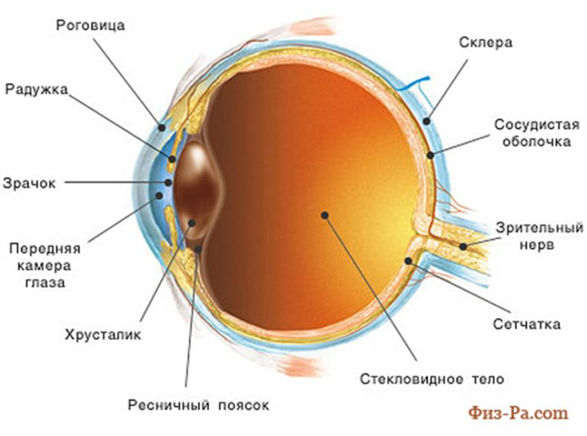Весь глаз по форме похож на шар и называется глазным яблоком. Большая его часть расположена в специальном углублении, которое называется глазница или орбита. Снаружи глаз покрыт прозрачной тонкой оболочкой – роговицей.

Рис. 1 Строение глаза [2]

Мы видим сквозь роговицу, как сквозь прозрачное стекло. Роговица покрывает цветную часть глаза – радужную оболочку.

В центре радужной оболочки находится черный кружок, который называется зрачком. Именно через него внутрь глаза проходит свет. В центре глаза, позади радужной оболочки и зрачка, расположена овальная линза – хрусталик. Он похож на линзу фотоаппарата и так же, как она, пропускает через себя свет. Для того, чтобы сформировать изображение, хрусталик изменяет свою форму, становясь то более выпуклым, то более плоским. Свет сначала проходит через роговицу и зрачок, затем через хрусталик, потом сквозь прозрачную жидкость, заполняющую глазное яблоко внутри и, наконец, в самой дальней части глазного яблока достигает сетчатки. [2]

Сетчатка – именно та часть глаза, с помощью которой мы видим. Сетчатка покрывает заднюю часть глазного яблока так же плотно, как обои покрывают стены комнаты. Когда свет достигает сетчатки, она передает сигнал по-особому (зрительному) нерву в специальной отдел мозга. А когда наш мозг получает сигнал, мы, наконец, видим то, на что смотрят наши глаза. На сетчатке есть два вида светочувствительных клеток. Одни похожи на палочки, другие – на колбочки. Колбочки воспринимают цвет, причем они могут это делать только тогда, когда светло. Днем работают колбочки, а палочки отдыхают. С наступлением сумерек колбочки сменяют палочки, поэтому в темной комнате мы можем различать предметы, но не можем определить цвета. А если включить свет, то колбочки сразу примутся за работу, чтобы мы могли определить, что какого цвета. Работает палочка за счет того, что в ней содержится витамин А, колбочка за счет того, что в ней содержится йод. Поэтому для того, чтобы мы видели свет и цветное изображение необходимо употреблять продукты, содержащие эти вещества. [3]

Строение глаза представлено на рис. 1.

**1.2. Дефекты зрения.**

Самыми распространенными дефектами глаз являются: близорукость(миопия), дальнозоркость(гиперметропия) и астигматизм.

**1.2.1 Близорукость (миопия).**

Близорукость (миопия) - это нарушение зрения, при котором человек хорошо видит предметы, расположенные вблизи, а удаленные от него - плохо. К сожалению, близорукость весьма распространена, она встречается как у детей, так и у взрослых. По данным ВОЗ 800 миллионов людей на планете страдают близорукостью. При близорукости лучи света собираются в фокус перед сетчаткой, и изображение получается нерезким, размытым.

Это может происходить по двум причинам: роговица и хрусталик слишком сильно преломляют лучи света; глаз при своем росте чрезмерно удлиняется, и сетчатка удаляется от нормально расположенного фокуса. Нормальная длина глаза взрослого человека - 23-24 мм, а при близорукости она достигает 30 мм и более. Удлинение глаза на каждый миллиметр приводит к увеличению близорукости на 3 диоптрии.

Различают три степени близорукости:

1. слабая степень близорукости - до 3 диоптрий;
2. средняя степень - от 3 до 6 диоптрий;
3. близорукость высокой степени - свыше 6 диоптрий.

Лечение близорукости

Врачи выделяют следующие основные направления лечения близорукости:

1. остановка патологического роста глаза;
2. предупреждение возможных осложнений близорукости;
3. исправление рефракции близорукого глаза с избавлением, по возможности, от ношения очков и контактных линз. [1]

**1.2.2. Дальнозоркость (гиперметропия).**

Дальнозоркость или гиперметропия - нарушение рефракции, при котором у пациентов снижается острота зрения при взгляде на предметы вблизи. Однако при дальнозоркости высокой степени пациент плохо различает предметы, находящиеся от него как на расстоянии 20-30 см, так и далее 10 м. Дальнозоркость приводит к систематическому перенапряжению глазных мышц, поэтому люди, страдающие гиперметропией, нередко мучаются от головной боли и зрительного переутомления. При дальнозоркости в той или иной степени страдает в среднем примерно каждый второй житель Земли старше 30 лет. В возрасте до шести лет и после 50 дальнозоркость является естественным состоянием зрительного аппарата человека. В норме у хорошо видящего человека изображение фокусируется в центральной зоне сетчатки, в то время как при дальнозоркости изображение формируется на плоскости за ней.

Основной причиной аномальной рефракции глаз чаще всего выступает небольшой размер глазного яблока в переднезаднем направлении. Именно поэтому у новорожденных детей дальнозоркость является естественным физиологическим явлением, которое в большинстве случаев с возрастом самостоятельно проходит. Также причиной дальнозоркости является нарушение аккомодации хрусталика, его неспособность правильно изменять кривизну. Это нарушение также приводит и к развитию возрастной дальнозоркости или пресбиопии, то есть к уменьшению аккомодационных возможностей хрусталика глаза с возрастом, что проявляется снижением четкости изображения расположенных близко предметов, затруднением при чтении.

Различают три степени гиперметропии:

1. слабая степень - до 4 диоптрий;
2. средняя степень - от 4 до 8 диоптрий;
3. дальнозоркость высокой степени - свыше 8 диоптрий.

Лечение дальнозоркости

Лечение гиперметропии заключается в очковой, либо контактной, либо хирургической коррекции. [1]

**1.2.3 Астигматизм.**

Астигматизм является одной из самых распространенных аномалий рефракции.

Астигматизм — нарушение зрения, которое обусловлено изменением формы роговицы и хрусталика. В норме и хрусталик, и роговица имеют идеальную сферическую поверхность, преломляющую свет одинаково во всех направлениях. Если она становится неровной, то и свет преломляется неодинаково. Одни лучи падают на сетчатку, другие перед ней, третьи — позади нее. Картинка получается неровной, как будто она отражается на вогнутой или выпуклой поверхности столовой ложки. Основные причины астигматизма:

1. Врожденные нарушения формы роговицы и хрусталика.
2. Травмы, ожоги, перенесенные операции на роговице.

Астигматизм в зависимости от рефракции глаза может быть:

1. миопический;
2. гиперметропический;
3. смешанный;

Выделяют три степени астигматизма:

1. слабую - до 2 диоптрий;
2. среднюю - до 3 диоптрий;
3. астигматизм высокой степени - 4 и более диоптрий.

Лечение астигматизма осуществляется очковой или контактной коррекцией, либо хирургически.

Повышенные зрительные нагрузки в школе повышают риск ухудшения зрения. Таким образом, зрение ребенка нужно беречь с самого раннего возраста. Существует достаточно много средств профилактики нарушений зрения. [1]

1

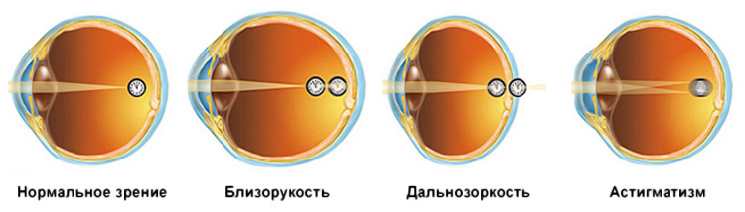

Рис. 2 Строение глаза при дефектах зрения [1]

**2. Исследование влияния профилактики на сохранение остроты зрения детей школьного возраста.**

**2.1 Организация и методика исследования.**

Исследование проводилось в три этапа.

На первом этапе была изучена литература по данной теме, определена проблема, цель, задачи исследования, сформулирована гипотеза.

На втором этапе было проведено анкетирование: 7, 11, 9 классов.

На третьем этапе были определены основные направления профилактики остроты зрения у детей школьного возраста, сделаны выводы, разработана памятка: «Как сберечь зрение!».

**2.2 Результаты исследования**

На втором этапе было проведено анкетирование: 7(всего 21 человек), 9(всего 21 человек),11(всего 20 человек) классов, всего 62 человека, с целью выявления основных факторов, отрицательно влияющих на остроту зрения, систематизированы и обобщены полученные данные.

**Анкета**

Тема: «Береги зрение смолоду!»

**1.Хорошо ли Вы видите?**

а)да(при выборе этого ответа, отвечать не следующие вопросы теста НЕ НУЖНО)

б)нет

**2. Если у вас плохое зрение, то какое?**

а)близорукость

б)дальнозоркость

**3. Носишь ли ты очки?**

а) да

б) нет

в) не всегда

**4.При какой деятельности особенно устают Ваши глаза? Когда Вы:**

а)Читаете

б)Пишите

в)Работаете с мелкими деталями

г)Играете на ПК

д)Рисуете

**5.Как быстро устают Ваши глаза при работе на уроке, при выполнении домашнего задания?**

а)Быстро

б)Не очень

в)Совсем не устают

**6.Нужны ли зрительные гимнастики на уроках, чтобы снять напряжение с глаз?**

а)да

б)нет

**7.Знаете ли Вы, как сохранить зрение?**

а)да

          б)нет

**8.Хотели бы улучшить свое зрение?**

а)да

б)нет

1. **Хорошо ли вы видите?**

В основном:

-в 7 классе видят хорошо 14 человек (67%), плохо-7 человек (33%);

-в 9 классе видят плохо 12 человек (58%), хорошо-9 человек (42%);

-в 11 классе видят плохо 12 человек (60%), хорошо- 8 человек (40%).

**Гистограмма №1. Хорошо ли вы видите?**

40%

60%

42%

58%

33%

67%

По результатам опроса видно, что большая часть имеет проблемы со зрением во всех исследуемых классах.

1. **Если у вас плохое зрение, то какое?**

В основном:

-в 7 классе дефект зрения близорукости у 6 человек (29%), дальнозоркости –у 1 человека (4%);

-в 9 классе дефект дальнозоркости у 7 человек (33%), близорукости –у 5 человек (23%);

-в 11 классе дефект близорукости у 9 человек (45%), дальнозоркости – у 3 человек (15%).

**Гистограмма №2. Если у вас плохое зрение, то какое?**

29%

На приведенной гистограмме №2 наглядно видно, что у большинства опрошенных дефект близорукости.

1. **Носишь ли ты очки?**

В основном:

-в 7 классе не носят очки 16 человек (77%), не всегда -4 человека (19%), носят-1 человек (5%);

-в 9 классе не носят очки 14 человек (67%), не всегда -4 человека (19%), носят-3 человека (14%);

-в 11 классе не носят очки 14 человек (70%), не всегда- 4 человека (20%), носят-2 человека (10%)

**Гистограмма №3 Носишь ли ты очки?**

5%

Гистограмма №3 наглядно доказывает, что подавляющее число опрошенных не носят очки.

1. **При какой деятельности особенно устают ваши глаза? Когда вы:**

В основном:

-в 7 классе особенно устают глаза при игре на ПК у 9 человек (42%), при работе с мелкими деталями- у 8 человек (38%), при чтении- у 8 человек (38%), при письме- у 5 человек (23%),при рисовании- у 1 человека(4%)

-в 9 особенно устают глаза при игре на ПК у 12 человек (57%), при работе с мелкими деталями- у 12 человек (57%), при чтении- у 10 человек (47%), при письме- у 10 человек (47%), при рисовании ни у кого не устают глаза;

-в 11 классе особенно устают глаза при чтении у 12 человек (60%), при работе с мелкими деталями- у 9 человек (45%), при игре на ПК- у 8 человек (40%), при письме- у 7 человек (35%), при рисовании-у 2 человек (10%);

**Гистограмма №4. При какой деятельности особенно устают ваши глаза? Когда вы:**

40%

35%

38%

38%

На приведенной гистограмме №4 показано, что всё же большее половина ребят считают, что глаза устают при работе с мелкими деталями и игре на ПК.

**5.Как быстро устают ваши глаза при работе на уроке, при выполнении домашнего задания?**

В основном:

-в 7 классе не очень устают глаза при работе на уроке или при выполнении домашнего задания у 12 человек (58%), быстро- у 5 человек (23%), совсем не устают-у 4 человек (19%);

-в 9 классе не очень устают глаза при работе на уроке или при выполнении домашнего задания у 14 человек (67%), быстро- у 5 человек (24%), совсем не устают-у 2 человек (9%);

-в 11 классе быстро устают глаза при работе на уроке или при выполнении домашнего задания у 8 человек (40%), не очень- у 7 человек (35%), совсем не устают- у 5 человек (25%).

**Гистограмма № 5. Как быстро устают ваши глаза при работе на уроке, при выполнении домашнего задания?**

67%

58%

35%

40%

25%

23%

9%

Гистограмма №5 наглядно показывает, что у подавляющего числа опрошенных не очень быстро устают глаза.

**6.Нужны ли зрительные гимнастики на уроках, чтобы снять напряжение с глаз?**

**В основном:**

-в 7 классе нужны зрительные гимнастики 14 людям (67%), не нужны -7 людям (33%);

-в 9 классе нужны зрительные гимнастики 16 людям (77%), не нужны-5 людям (23%);

-в 11 классе нужны зрительные гимнастики 12 людям (60%), не нужны- 8 людям (40%).

**Гистограмма №6. Нужны ли зрительные гимнастики на уроках, чтобы снять напряжение с глаз?**

40%

60%

23%

77%

33%

67%

На приведенной гистограмме №6 наглядно видно, что большинство опрошенных считают, что зрительные зарядки для глаз необходимо выполнять.

**7.Знаете ли вы, как сохранить зрение?**

В основном:

-в 7 классе не знают, как сохранить зрение 11 человек (53%), знают -10 человек (47%);

-в 9 классе знают, как сохранить зрение 16 человек (77%), не знают-5 человек (23%);

-в 11 классе не знают, как сохранить зрение 11 человек (55%), знают- 9 человек (45%).

**Гистограмма № 7. Знаете ли вы, как сохранить зрение?**

45%

23%

53%

На приведенной гистограмме № 7 наглядно видно, что большая часть ребят знают, как сохранить зрение, но и не малое количество опрошенных, которые не знают, как сохранить зрение, это говорит о том, что ребята не задумываются о своем здоровье. Причем в 9 классе больше детей среди опрошенных, которые знают, как сохранить зрение.

**8.Хотели бы улучшить свое зрение?**

В основном:

-в 7 классе хотели бы улучшить свое зрение 9 человек (43%), не хотели бы -12 человек (57%);

-в 9 классе не хотели бы улучшить свое зрение 9 человек (43%), хотели бы-12 человек (57%);

-в 11 классе хотели бы улучшить свое зрение зрение 11 человек (55%), не хотели бы- 9 человек (45%).

**Гистограмма № 8. Хотели бы улучшить свое зрение?**

43%

57%

43%

Из полученных данных видно, что учащиеся 7 и 9 классов по большей части не хотят улучшать свое зрение, а учащиеся 11 класса в большей массе хотят улучшить зрение.

**2.3 Профилактика зрения**

**Правильная организация рабочего места школьника**.

Каждый школьник нуждается в правильно организованном рабочем месте. Рабочее место должно быть таким, чтобы школьник мог свободно расположиться с учебниками и тетрадями.

Размеры стола и стула должны соответствовать росту учащегося. При работе школьника за общим столом разница в высоте стола от пола и высоте стула от пола должна быть не более 27 см и не менее 21 см. При правильной посадке 2/3 бедра школьника помещаются на сиденье стула, ноги согнуты под прямым углом в тазобедренных и коленных суставах, ступни опираются о пол или специальную подставку, оба предплечья свободно лежат на столе, плечи находятся на одном уровне, спина ребенка должна опираться на спинку стула. Между грудной клеткой и краем стола должно быть расстояние, равное ширине ладони школьника, расстояние от глаз до книги или тетради – не менее 30–35 см. Расстояние от книги или тетради до глаз не менее 30–35 см. Не допускать низкого наклона головы за столом!

Активная зрительная нагрузка (чтение, письмо, рисование) каждые 20–30 минут должна прерываться на 10–15 минут на физическую активность или смену зрительной деятельности (посмотреть вдаль, закрыть глаза, походить и т.д.). Обязательно должен быть зрительный отдых в течение 1–1,5 часа после классных занятий перед выполнением домашних заданий!

**Освещение рабочей зоны.** Обязательным условием работы на близком расстоянии является хорошее освещение. Наиболее благоприятные условия создаются при дневном свете, поэтому лучше стол школьника расположить у окна. Этим можно обеспечить и лучшую освещенность, и возможность периодически смотреть вдаль для снятия зрительного напряжения.

**Правила работы за компьютером.**

При работе за компьютером нужно придерживаться определенных правил (рис. 3).

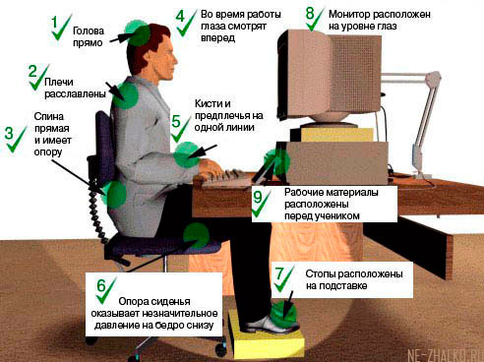

Рис. 3 Правила работы за компьютером[2]

Специалисты считают, что учащиеся начальных классов могут проводить за компьютером не более 10 минут. С пятого по седьмой классы время работы за компьютером не должно превышать 15 минут, с седьмого по девятый - не более 20 минут, в 10-11 классах - не более 30 минут.

После 20 минут работы за монитором или просмотра телевизора необходимо делать гимнастику для глаз.

Зарядка для глаз:

1. Плотно закройте глаза и с силой зажмурьтесь на несколько секунд. Откройте глаза и не моргайте секунд  5–10.
2. Горизонтальные движения глаз слева направо и наоборот.
3. Вертикальные движения глазами вверх-вниз.
4. Круговые движения глазами: по часовой стрелке и в противоположном направлении.
5. Сведение глаз к носу. Для этого медленно поднесите палец к переносице, следя за его кончиком. Глаза легко «соединятся».
6. Посмотрите вдаль прямо перед собой 2–3 секунды. Затем поставьте палец на расстоянии 25–30 см от глаз, смотрите на него 3–5 секунд. Опустите руку, снова посмотрите вдаль. Повторить 10–12 раз.
7. Открытыми глазами медленно, в такт дыханию, плавно рисуйте «восьмерку». Повторить 5–7 раз.
8. Часто поморгайте глазами.
9. Закройте глаза, помассируйте надбровные дуги и нижние части глазниц круговыми движениями – от носа к вискам.
10. Закройте глаза, расслабьте брови. Медленно вращайте глазными яблоками слева направо и справа налево. Повторить 10 раз.

Данные упражнения позволят сохранить зрение.

**Режим питания.**

Также для сохранения зрения необходимо соблюдение режима питания и баланса полезных продуктов для зрения, употребление как можно больше овощей и фруктов (обязательными в рационе современного ребенка должны быть морковь и черника, положительно влияющие на зрение) (рис. 4).



Рис. 4 Полезные продукты для зрения[2]

Для того, чтобы ребятам проще было запомнить основные методы профилактики зрения, была разработана памятка, которая представлена в приложении.

**Заключение**

На основании результатов проведенного исследования были выявлены факторы, которые приводят к снижению зрения у школьников. К данным факторам относятся:

* нарушение режима дня, переутомляемость из-за чрезмерной нагрузки на организм в целом;
* неправильное освещение и организация рабочего места при выполнении домашних заданий.
* по новым образовательным технологиям обучения дети получают слишком много зрительной информации, им приходится очень много писать, читать, рисовать, а также просматривать обучающие фильмы, работать с компьютером, что очень сильно влияет на остроту зрения;

Таким образом, выдвинутая гипотеза о том, что соблюдение мер профилактики является основой сохранения остроты зрения, подтвердилась. При помощи специальных правил и упражнений можно сохранить остроту зрения. Если долго и усердно помогать своим глазам, то можно сохранить зрение.

По итогам проведенного опроса среди школьников и анализа полученных данных были определены меры профилактики ухудшения зрения школьников:

-ученикам необходимо регулярно проводить зарядку для глаз;

- сокращать время просмотра телевизора и работу за компьютером:

-5-6 лет -10 минут;

-1-4 класс -15 минут;

-5-7 класс -20 минут;

-9 класс -25 минут;

-10-11 класс - 50 минут (с перерывом 15 мин.);

-Взрослые - не более 2 часов.

-правильно организовывать свое рабочее место:

-голова прямо;

- плечи расставлены;

-спина прямая и имеет опору;

- во время работы глаза смотрят вперед;

- кисти и предплечья на одной линии;

-опора сиденья оказывает незначительное давление на бедро снизу;

-стопы расположены на подставке;

-монитор расположен на уровне глаз;

-рабочие материалы расположены перед учеником.

Соблюдение мер профилактики является основой сохранения остроты зрения. Проведенные исследования показали, что значительная часть учащихся 7 и 9 классов не хотят улучшить зрение. Учащиеся же 11 классов, наоборот, в большей своей массе, хотят улучшить зрение.

Только постоянный контроль над зрительной нагрузкой, систематизация и чередование времени отдыха со временем работы для глаз, а также гигиена органа зрения могут защитить от преждевременного ухудшения зрения – основного источника получения информации об окружающем мире.

Поэтому для напоминания основных правил сохранения остроты зрения был создан буклет «Берегите зрение!» (Приложение 1,2,3), ведь потерять зрение легко, а сохранить сложно. Недаром славится поговорка «Лучше один раз увидеть, чем сто раз услышать!»

**Список использованных источников и литературы**

1. Близорукость, дальнозоркость, астигматизм, Москва., Слог, 2012
2. Ермаков В.П. «Что и как видят дети от рождения до 10 лет с сохранным и нарушенным зрением. Диагностика, развитие и тренировка зрения.» – М., Владос, 2015
3. Ильинская М. «Дети без очков. Коррекция зрения без лекарств и скальпеля. М., Эксмо, 2014.

**Приложение 1**

**Памятка «Берегите зрение!»**

**Правила гигиены зрения**

* ограничьте время работы за компьютером;
* делайте обязательные паузы во время работы;
* правильно организуйте рабочее место;
* делайте зарядку для глаз.

**Время работы за ПК по нормам СанПиНа:**

* 5-6 лет ⇒10 минут
* 1-4 класс ⇒15 минут
* 5-7 класс ⇒20 минут
* 8-9 класс ⇒25 минут
* 10-11 класс ⇒ 50 минут (с перерывом 15 мин.)
* Взрослые ⇒ не более 2 часов



**Рис. 5 Правила работы за компьютером**

**Приложение 2.**

**Упражнения для глаз**

**1.** Плотно закройте глаза и с силой зажмурьтесь на несколько секунд. Откройте глаза и не моргайте секунд  5–10.

**2.**Горизонтальные движения глаз слева направо и наоборот.

**3.** Вертикальные движения глазами вверх-вниз.

**4.**Круговые движения глазами: по часовой стрелке и в противоположном направлении.

**5.**Сведение глаз к носу. Для этого медленно поднесите палец к переносице, следя за его кончиком. Глаза легко «соединятся».

**7.**Посмотрите вдаль прямо перед собой 2–3 секунды. Затем поставьте палец на расстоянии 25–30 см от глаз, смотрите на него 3–5 секунд. Опустите руку, снова посмотрите вдаль. Повторить 10–12 раз.

**8.**Открытыми глазами медленно, в такт дыханию, плавно рисуйте «восьмёрку». Повторить 5–7 раз.

**9.**Часто поморгайте глазами.

**10.**Закройте глаза, помассируйте надбровные дуги и нижние части глазниц круговыми движениями – от носа к вискам.

**12.** Закройте глаза, расслабьте брови. Медленно вращайте глазными яблоками слева направо и справа налево. Повторить 10 раз.

**Приложение 3.**



Рис. 6. Полезные продукты для зрения.